PRESSEMITTEILUNG 12. Juli 2023
QUANTRON überreicht klimafreundlichen Elektrobus im Rahmen der Förderbescheidsübergabe durch Ministerpräsident Söder und Verkehrsminister Bernreiter
- Ministerpräsident Söder und Verkehrsminister Bernreiter übergeben Förderbescheide für klimafreundliche Busse und Ladeinfrastruktur an zwei Unternehmen
- Im Rahmen der Veranstaltung in München präsentiert QUANTRON seinen batterieelektrischen Stadtbus QUANTRON CIZARIS 12 EV und übergibt diesen an das Familienunternehmen Omnibus Amann e. K. in Pfaffenhofen an der Ilm
- Der QUANTRON Bus mit vollelektrischem Antrieb wird für den Linienverkehr eingesetzt werden und spart 68,2 Tonnen CO2 pro Jahr ein

Am 12. Juli 2023 übergaben Bayerns Ministerpräsident Dr. Markus Söder und Christian Bernreiter, Bayerischer Staatsminister für Wohnen, Bau und Verkehr, Förderbescheide zur Umstellung des ÖPNV auf klimafreundliche Antriebe an zwei Unternehmen aus München und Pfaffenhofen an der Ilm. Im Rahmen der Veranstaltung in München wurde der vollelektrische Stadtbus QUANTRON CIZARIS 12 EV des Clean Tech Unternehmens Quantron AG als Beispiel für nachhaltigen Personentransport präsentiert. Das Fahrzeug wurde während der Veranstaltung offiziell an das Familienunternehmen Omnibus Amann e. K. in Pfaffenhofen an der Ilm übergeben und wird zukünftig im dortigen Linienverkehr eingesetzt werden.
Der Freistaat Bayern investiert in diesem Jahr rund 95 Millionen Euro in die Umstellung des ÖPNV auf klimafreundliche Antriebe sowie den Ausbau der Ladeinfrastruktur. Mehr als 20 Omnibusbetriebshöfe in ganz Bayern sollen davon profitieren, indem sie insgesamt 400 klimafreundliche Busse und Ladestationen erhalten. Dieser Schritt ist ein bedeutender Beitrag zur Reduzierung der CO2-Emissionen im Verkehrssektor und zur Verbesserung der Luftqualität in Bayern.
Andreas Haller, Gründer und Vorstandsvorsitzender der Quantron AG: „Wir freuen uns sehr mit unserem vollelektrischen QUANTRON CIZARIS 12 EV Stadtbus die Dekarbonisierung in München und im Freistaat Bayern aktiv zu unterstützen. Das Fahrzeug wird einen nachhaltigen Beitrag leisten mit einer CO2 freien Reichweite von rund 400 km für 85 Personen im städtischen und überregionalen Linienverkehr.“
Der QUANTRON CIZARIS 12 EV bietet eine umweltfreundliche Alternative für den innerstädtischen Personentransport. Das bei der Veranstaltung übergebene Fahrzeug ist mit einer leistungsstarken 422 kWh-Batterie ausgestattet, die eine zuverlässige Reichweite von über 400 km ermöglicht. Mit seinen 29 Sitzplätzen und einem extra Bereich für Rollstuhlfahrer bzw. Kinderwagen wird er zukünftig im Linienverkehr eingesetzt werden. So werden pro Jahr rund 68,2 Tonnen CO2 eingespart.

Bilder (Zum Download bitte auf die Bildvorschau klicken):
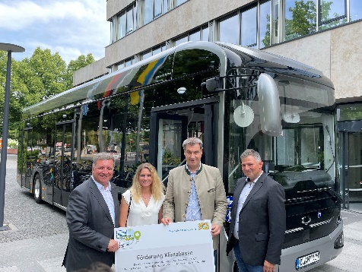 | Übergabe der Förderung Klimabusse durch Markus Söder und Christian Bernreiter an Omnibus Amann e. K. vor dem batterieelektrischen QUANTRON CIZARIS 12 EV
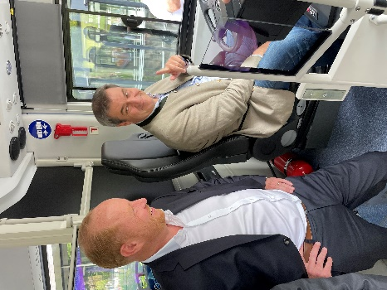 | V. l. Andreas Haller, Gründer und Vorstandsvorsitzender der Quantron AG, und Markus Söder, Bayerischer Ministerpräsident, im emissionsfreien Bus QUANTRON CIZARIS 12 EV
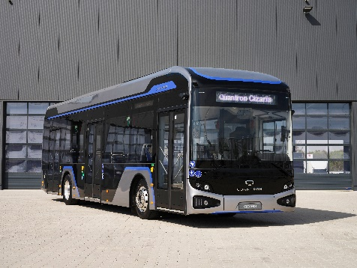 | Der batterie-elektrische Stadtbus QUANTRON CIZARIS 12 EV

Die Originalbilder in hoher und niedriger Auflösung finden Sie hier: Pressemitteilungen der Quantron AG (https://www.quantron.net/q-news/pr-berichte/)

Über die Quantron AG
Die Quantron AG ist Plattformanbieter und Spezialist für nachhaltige Mobilität für Menschen und Güter; insbesondere für LKW, Busse und Transporter mit vollelektrischem Antriebsstrang und H₂-Brennstoffzellentechnologie. Das deutsche Unternehmen aus dem bayerischen Augsburg verbindet als Hightech-Spinoff der renommierten Haller GmbH über 140 Jahre Nutzfahrzeugerfahrung mit modernstem E-Mobilitäts-Knowhow und positioniert sich global als Partner bestehender OEMs.
Mit dem Quantron-as-a-Service Ecosystem (QaaS) bietet QUANTRON ein Gesamtkonzept, das alle Facetten der Mobilitätswertschöpfungskette umfasst: QUANTRON INSIDE beinhaltet ein breites Angebot an sowohl Neufahrzeugen als auch Umrüstungen für Bestands- und Gebrauchtfahrzeuge von Diesel- auf batterie- und wasserstoffelektrische Antriebe mit der hoch-innovativen QUANTRON INSIDE Technologie. QUANTRON CUSTOMER SOLUTIONS gewährleistet mit einem europaweiten Netzwerk von 700 Servicepartnern digitale und physische Aftersales-Lösungen sowie ein Serviceangebot für Wartung, Reparatur und Ersatzteile, Telematik- und In-Cloud-Lösungen für Ferndiagnose und Flottenmanagement. Kunden erhalten eine individuelle Beratung zu u. a. maßgeschneiderten Lade- und Tanklösungen, Miet-, Finanzierungs- und Leasingangeboten. In der QUANTRON Academy werden außerdem Schulungen und Workshops angeboten. QUANTRON ENERGY & POWER STATIONS wird zukünftig als Plattform die Produktion von grünem Wasserstoff und Strom realisieren. Dafür hat sich die Quantron AG mit starken globalen Partnern zusammengeschlossen. Diese Clean Transportation Alliance bildet gleichzeitig auch einen wichtigen Baustein für die Versorgung von Fahrzeugen mit der notwendigen grünen Lade- und H2-Tank-Infrastruktur.
QUANTRON steht für die Kernwerte RELIABLE, ENERGETIC, BRAVE (zuverlässig, energetisch, mutig). Das Expertenteam des Innovationstreibers für E-Mobilität leistet einen wesentlichen Beitrag zum nachhaltig umweltfreundlichen Personen- und Gütertransport.
Besuchen Sie die Quantron AG auf unseren Social Media Kanälen bei LinkedIn und YouTube. Weitere Informationen unter www.quantron.net

Ansprechpartner:
Jörg Zwilling, Director Global Communications & Business Development, j.zwilling@quantron.net
Stephanie Miller, Marketing & Communications Quantron AG, press@quantron.net

